Дыхательная гимнастика  «Качели»  Цель: укреплять физиологическое  дыхание у детей. Ребенку,  находящемуся в положении лежа,  кладут на живот в области диафрагмы  легкую игрушку.  Вдох и выдох – через нос. Взрослый произносит  рифмовку:  Качели вверх (вдох),  Качели вниз (выдох),  Крепче ты, дружок, держись. | Дыхательная гимнастика  «Дерево на ветру»  Цель: формирование дыхательного аппарата.  ИП: сидя на полу, скрестив ноги (варианты: сидя на коленях или на пятках, ноги вместе). Спина прямая.  Поднимать руки вверх над головой с вдохом и  опускать вниз, на пол перед собой с выдохом,  немного сгибаясь при этом в туловище, будто гнется дерево.
Дыхательная гимнастика  «Дровосек»  Цель: развитие плавного, длительного выдоха.  Встаньте прямо, ноги чуть шире плеч. На вдохе сложите руки топориком и поднимите их вверх.  Резко, словно под тяжестью топора, вытянутые руки на выдохе опустите вниз, корпус наклоните,  позволяя рукам "прорубить" пространство между ногами.  Произнесите "бах". Повторите с ребенком шесть-восемь раз. | Дыхательная гимнастика  «Сердитый ежик»  Цель: развитие плавного, длительного выдоха.  Встаньте, ноги на ширине плеч. Представьте, как ежик во время опасности сворачивается в клубок.  Наклонитесь как можно ниже, не отрывая пятки от пола, обхватите руками грудь, голову опустите, произнеся на выдохе "п-ф-ф" - звук, издаваемый сердитым ежиком, затем "ф-р-р" - а это уже довольный ежик.  Повторите с ребенком три-пять раз.
Дыхательная гимнастика  «Надуй шарик»  Цель: тренировать силу вдоха и выдоха.  ИП: ребёнок сидит или стоит.  «Надувая шарик» широко разводит руки в стороны и глубоко вдыхает, затем медленно сводит руки, соединяя ладони перед грудью и выдувает воздух – ффф. «Шарик лопнул» -  хлопнуть в ладоши, «из шарика выходит воздух» - ребенок произносит: «шшш», вытягивая губы хоботком, опуская руки и оседая, как шарик, из которого  выпустили воздух. | Дыхательная гимнастика  «Листопад»  Цель: развитие плавного, длительного вдоха и выдоха.  Вырезать из цветной бумаги различные осенние листья и объяснить ребенку, что такое листопад. Предложить ребенку подуть на листья, так, чтобы они полетели.  Попутно можно рассказать, какие листочки с какого дерева упали.
Дыхательная гимнастика  «Жук»  Цель: тренировать силу вдоха и выдоха.  ИП: малыш стоит или сидит, скрестив руки  на груди. Разводит руки в стороны, поднимает  голову – вдох, скрещивает руки на груди,  опускает голову – выдох: «жу-у-у - сказал  крылатый жук, посижу и пожужжу». | Дыхательная гимнастика  «Пушок»  Цель: формирование дыхательного аппарата.  Привяжите на верёвочку лёгкое пёрышко.  Предложите ребёнку дуть на него. Необходимо  следить за тем, чтобы вдох делался только носом, а выдох - через сложенные трубочкой губы.
Дыхательная гимнастика  «Ворона»  Цель: развитие плавного, длительного выдоха.  ИП: ребёнок стоит прямо, слегка расставив ноги и опустив руки. Вдох - разводит руки широко в стороны, как крылья, медленно опускает руки и произносит на выдохе: «каррр», максимально растягивая звук [р]. | Дыхательная гимнастика «Паровозик»  Цель: формирование дыхательного аппарата.  Ходьба, делая попеременные движения руками  и приговаривая: «чух-чух-чух». Через определенные промежутки времени можно останавливаться и говорить «ту-тууу».  Продолжительность – до 30 секунд.
Дыхательная гимнастика  «Вырасти большой»  Цель: развитие плавного, длительного выдоха.  ИП: стоя прямо, ноги вместе. Поднять руки вверх, хорошо потянуться, подняться на носки – вдох, опустить руки вниз, опуститься на всю ступню – выдох. На выдохе произнести «у-х-х-х»! Повторить 4-5 раз. | Дыхательная гимнастика  «Часики»  Цель: укреплять физиологическое дыхание у детей.  ИП: стоя, ноги слегка расставить, руки опустить. Размахивая прямыми руками вперед и назад,  произносить «тик-так». Повторить до 10 раз.
Дыхательная гимнастика  «Каша кипит»  Цель: формирование дыхательного аппарата.  ИП: сидя, одна рука лежит на животе,  другая - на груди. Втягивая живот и набирая  воздух в легкие – вдох, опуская грудь (выдыхая воздух) и выпячивая живот – выдох. При выдохе громко произносить звук «ф-ф-ф-ф». Повторить 3-4 раза | Дыхательная гимнастика «Воздушный шарик»  Цель: укреплять физиологическое дыхание у детей.  ИП: Лежа на полу, ребенок кладет руки на живот.  Делая медленный глубокий вдох, надувает живот, одновременно представляя, что в животе надувается воздушный шарик. Задерживает дыхание на 5 секунд.  Делает медленный выдох, живот сдувается. Задерживает дыхание на 5 секунд.  Выполняется 5 раз подряд
Дыхательная гимнастика  «Насос»  Цель: укреплять физиологическое дыхание у детей.  Малыш ставит руки на пояс, слегка приседает – вдох, выпрямляется – выдох. Постепенно приседания становятся ниже, вдох и выдох длительнее.  Повторить 3 – 4 раза. | Дыхательная гимнастика «Регулировщик»  Цель: формирование дыхательного аппарата.  Встать прямо, ноги на ширине плеч, одна рука  поднята вверх, другая отведена в сторону.  Вдох носом, затем поменять положение рук и во время удлиненного выдоха произносить «р-р-р-р-р».  Повторить 5–6 раз.

Дыхательная гимнастика «Ножницы»  Цель: формирование дыхательного аппарата.  И.п. - то же. Прямые руки вытянуты вперед  или в стороны на уровне плеч, ладони смотрят вниз.  С вдохом левая рука поднимается вверх, правая опускается вниз. С выдохом – левая рука вниз, правая вверх. После освоения ребенком этого упражнения можно его изменить: двигаются не руки от плеча, а только кисти рук. | Дыхательная гимнастика  «Снегопад»  Цель: развитие плавного, длительного вдоха и выдоха.  Сделать снежинки из бумаги или ваты (рыхлые комочки).  Объяснить ребенку, что такое снегопад и предложить ребенку сдувать "снежинки" с ладони.
Дыхательная гимнастика  «Трубач»  Цель: развитие плавного, длительного выдоха.  ИП: сидя, кисти рук сжаты в трубочку, подняты вверх. Медленный выдох с громким произнесением звука «п-ф-ф-ф-ф». Повторить до 5 раз. | Дыхательная гимнастика  «Поединок»  Цель: укреплять физиологическое дыхание у детей.  Из кусочка ваты скатать шарик - "мяч". Ворота - 2 кубика. Ребенок дует на "мяч", пытаясь "забить гол" - вата должна оказаться между кубиками. Немного поупражнявшись, можно проводить состязания с одним ватным шариком по принципу игры в футбол.
Дыхательная гимнастика «Пружинка»  Цель: формирование дыхательного аппарата.  ИП: лежа на спине; ноги прямые, руки вдоль  туловища. Поднять ноги и согнуть их в коленях, прижать к груди (выдох). Вернуться в ИП (вдох).  Повторить 6-8 раз. | Дыхательная гимнастика  «Кто дальше загонит шарик»  Цель: развитие плавного, длительного выдоха.  Сядьте с малышом за стол, положите перед  собой два ватных шарика (разноцветные несложно найти в супермаркетах, а белые сделать самим из ваты).  Дуйте на шарики, как можно сильнее, стараясь сдуть их со стола.
Дыхательная гимнастика  «Подуй на одуванчик»  Цель: тренировать силу вдоха и выдоха.  ИП: малыш стоит или сидит. Делает глубокий  вдох носом, затем длинный выдох через рот,  как будто хочет сдуть с одуванчика пух. | Дыхательная гимнастика  «Ветряная мельница»  Цель: развитие плавного, длительного выдоха.  Ребенок дует на лопасти игрушки-вертушки  или мельницы из песочного набора.

Дыхательная гимнастика «Бегемотик»  Цель: тренировать силу вдоха и выдоха.  ИП: лежа или сидя. Ребенок кладет ладонь  на область диафрагмы и глубоко дышит. Вдох  и выдох производится через нос  Упражнение может выполняться в положении  сидя и сопровождаться рифмовкой  Сели бегемотики, потрогали животики.  То животик поднимается (вдох),  То животик опускается (выдох). | Дыхательная гимнастика  «Курочка»  Цель: развитие плавного, длительного вдоха.  ИП: ребёнок стоит прямо, слегка расставив ноги, руки опущены, разводит руки широко в стороны, как крылья – вдох; на выдохе наклоняется, опустив голову и свободно свесив руки, произносит: «тах-тах-тах», одновременно похлопывая себя по коленям.
Дыхательная гимнастика  «Парящие бабочки»  Цель: развитие плавного, длительного выдоха.  Вырезать из бумаги бабочек и подвесить их на  нитках. Предложить ребенку подуть на бабочку так, чтобы она полетела (при этом следить, чтобы ребенок сделал длительный плавный выдох). | Дыхательная гимнастика  «Аист»  Цель: развитие плавного, длительного выдоха.  Стоя прямо, разведите руки в стороны, а одну  ногу, согнув в колене, вынесите вперед. Зафиксируйте положение на несколько секунд. Держите равновесие.  На выдохе опустите ногу и руки, тихо произнося "ш-ш-ш-ш". Повторите с ребенком шесть-семь раз.
Дыхательная гимнастика  «В лесу»  Цель: формировать правильное речевое дыхание.  Представьте, что вы заблудились в густом лесу.  Сделав вдох, на выдохе произнесите "ау". Меняйте интонацию и громкость и поворачивайтесь то влево, то вправо. Повторите с ребенком 5-6 раз. | Дыхательная гимнастика  «Волна»  Цель: тренировать силу вдоха и выдоха.  ИП: лежа на полу, ноги вместе, руки по швам.  На вдохе руки поднимаются над головой, касаясь пола, на выдохе медленно возвращаются в исходное положение. Одновременно с выдохом ребенок говорит "Вни-и-и-з". После освоения ребенком этого упражнения проговаривание отменяется.
Дыхательная гимнастика  «Хомячок»  Цель: развитие плавного, длительного выдоха.  Предложите ребенку пройти несколько шагов  (до 10-15), надув щёки, как хомячок, затем легко хлопнуть себя по щекам – выпустить воздух изо рта и пройти ещё немного, дыша носом. | Дыхательная гимнастика «Лягушонок»  Цель: формировать правильное речевое дыхание.  Расположите ноги вместе. Представьте, как лягушонок быстро и резко прыгает, и повторите его прыжки: слегка приседая, вдохнув, прыгните вперед.  Приземлившись, "квакните". Повторите три-четыре раза.
Дыхательная гимнастика  «Боевой клич индейцев»  Цель: формировать правильное речевое дыхание.  Предложите ребенку имитировать боевой клич  индейцев: негромко кричать, быстро прикрывая и открывая рот ладошкой. Это занятный для детей элемент, который легко повторить. Взрослый может «руководить громкостью», показывая попеременно рукой «тише-громче». | Дыхательная гимнастика «Ныряльщики за жемчугом»  Цель: укреплять физиологическое дыхание у детей.  Объявляется, что на морском дне лежит красивейшая жемчужина. Достать ее сможет тот, кто умеет задерживать дыхание. Ребенок в положении стоя делает два спокойных вдоха и два спокойных выдоха через нос, а с третьим глубоким вдохом закрывает рот, зажимает пальцами нос и приседает до желания сделать выдох.

КАРТОТЕКА
ДЫХАТЕЛЬНОЙ
ГИМНАСТИКИ

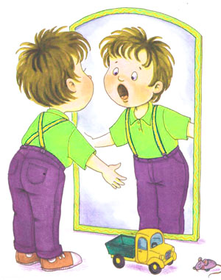

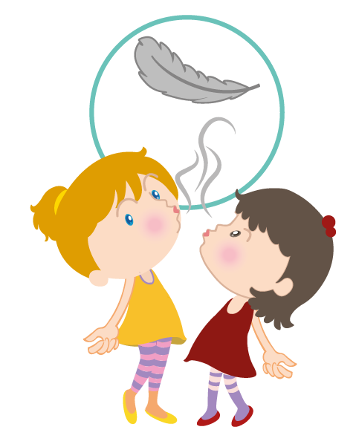

Подготовила: воспитатель Гилёва Л.В.
МАДОУ д/с №132г.Тюмени

